Silagum® Komfort
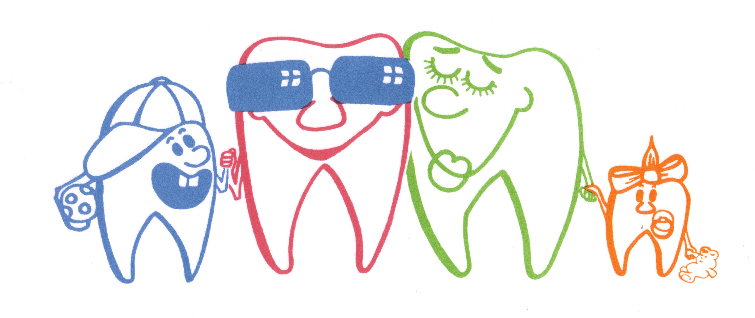

Trvale pružný materiál pro měkké podložení Silagum Comfort se aplikuje přímo z kartuše. Samovytvrzující silikonové složení umožňuje jednoduchou práci u přímých i nepřímých rebazí. Pro spojení s běžnými PMMA bazálními pryskyřicemi byl vyvinut speciální vysoce účinný primer.

Klinické aplikace
- trvale pružný materiál pro měkké podložení totálních a parciálních protéz.
- Odstranění míst působících otlaky horní a dolní čelisti.
- Napomáhání hojivému procesu v implantologii.
- Zlepšení adheze v oblasti zadní hráze A-linie a při pohyblivém alveolárním hřebeni.
- Zvýšení komfortu při podsekřivém výběžku.
- Elastické orámování horní protézy pro zvýšení adheze.

Použití
Příprava protézy
Odstranit všechny podložky protézy a místa určená k rebazi snížit obroušením minimálně o 1 mm. Doporučuje se okraj protézy preparovat dokulata. Povrch protézy nesmí být kontaminován vlhkostí, slinami nebo monomérem pryskyřice.
Nanášení primeru
Primer naneste tence po celé ploše a nechte úplně zaschnout. Zvláště v postranním úseku dbejte na nanesení primeru na celou plochu. Nanášejte více než dvě vrstvy. Lahvičku po použití dokonale uzavřete, abyste zabránili vysychání prostředku.
Nanesení Silagum Comfort
Kartuši nasaďte na míchací pistoli a odstrante uzavírací čepičku. Silagum Comfort lehce vytlačte, abyste zkontrolovali, zda otvorem vycházejí stejnoměrně oba komponenty. Po nasazení míchací kanyly aplikujte materiál přímo stlačováním páky pistole. Míchací kanyla zajišťuje automatické optimální smíchání obou komponentů. Materiál naneste nejprve na okraj a poté na celou plochu baze protézy. Na podkládaných místech by měla tloušťka materiálu dosáhnout 2 mm. Doba zpracování Silagum Comfort je při pokojové teplotě 1,45 min. od začátku míchání.

Přímá rebaze na pacientovi
Co nejvíce odsajte sliny. Nejpozději 1 min. po nasazení Silagum Comfort nasaďte protézu pacientovi do úst a nechte pacienta zkousnout do normální okluze. Pacient by měl při zavřencýh ústech dělat lehké artikulační a polykací pohyby (bez velkého tlaku).
Pozor: Neztuhlý silikon se nesmí dostat do jícnu nebo hltanu pacienta. Proto by měl pacient dělat artikulační pohyby vsedě nebo lehce nakloněn dopředu.
Po cca 6 min. vyjměte protézu z úst. Po očištění a desinfekci např. alkoholem je možné po 10 min. opracování. Opracovaná místa nalakujte přiloženým lakem pro dosažení hladkého povrchu.

Nepřímá rebaze v laboratoři
Protézu nasaďte na sádrový model.
Poznámka: Nepoužívejte polyéter jako otiskovací materiál! Použitý otiskovací materiál by měl mít delší dobu zpracování a vhodnou viskozitu (např. Honigum). Doporučujeme nanesení vhodného izolačního prostředku (sádra proti pryskyřici).

Balení:
Kartuše 25ml, míchací kanyly
Primer 5 ml

